Profesor: Daniel salvador rojas tapia
Alumno: David Alejandro rico esparza
ACTIVIDAD 1
SEXUALIDAD HUMANA
1 A
Métodos anticonceptivos | Imagen
Métodos de barrea. Son aquellos en los cuales se coloca una barrera mecánica o química en los genitales del hombre o de la mujer, con el fin de impedir la unión del óvulo con el espermatozoide.  Los métodos anticonceptivos de barrea más comunes son: los condones masculinos, condones femeninos, esponjas vaginales, capuchón cervical y Espermaticidas.  Cabe destacar que todos los métodos de barrera tienen como propósito que haya contacto con el ovario uno de los mas efectivos es el condon masculino que esta hecho por un material de latex que su función es para disfrutar mas la relación sexual y no haya dolor | 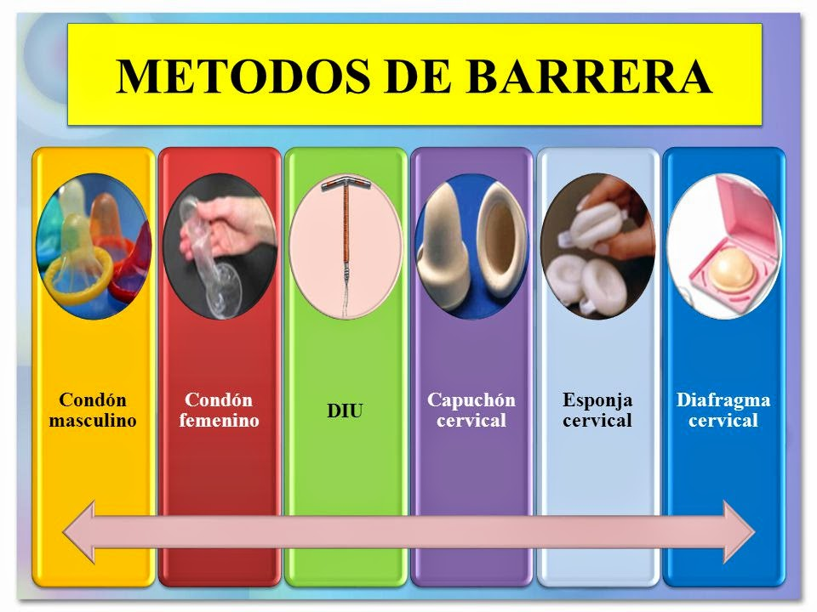
Métodos hormonales. se utilizan varios tipos de hormonas femeninas para prevenir la ovulación como: La Pastilla es una tableta que se toma una vez al día todos los días. Usualmente es una pastilla combinada de estrógeno y progestina, dos tipos de hormonas femeninas.El parche esta hecho de un material ligero y delgado que contiene estrógeno y progesterona. Los parches se aplican en diferentes sitios del cuerpo y las hormonas se absorben por la piel para prevenir que el ovario suelte un huevo.El anillo se queda dentro de la vagina por 3 semanas, luego se saca en la cuarta semana. Durante esta semana empezará su periodo. Tamien están las inyecciones, el implanon y el Sistema | 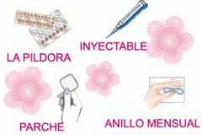
Métodos naturales.  Abstinencia sexual de acuerdo a los periodos de ovulación de la mujer. Las ventajas de los métodos naturales es que no provoca efectos secundarios con sustancias químicas u hormonales unos de los métodos naturales son: Método de Billings o del Moco Cervical consiste en observar tanto la consistencia como el olor del moco vaginal. En el momento de la ovulación este moco vaginal es transparente, elástico y abundante.  También  Método basado en la Temperatura Basal se debe tomar la temperatura oral, vaginal o anal diariamente por tres meses por la mañana, a la misma hora y antes de levantase.  En los días siguientes a la menstruación la temperatura baja, luego sube, y permanece alta hasta el próximo periodo menstrual.  Los días en los cuales la temperatura permanece baja son los días de alta fertilidad.  Otro método importante es el Método basado en la Temperatura Basal: se debe tomar la temperatura oral, vaginal o anal diariamente por tres meses por la mañana, a la misma hora y antes de levantase. días siguientes a la menstruación la temperatura baja, luego sube, y permanece alta hasta el próximo periodo menstrual.  Los días en los cuales la temperatura permanece baja son los días de alta fertilidad. | 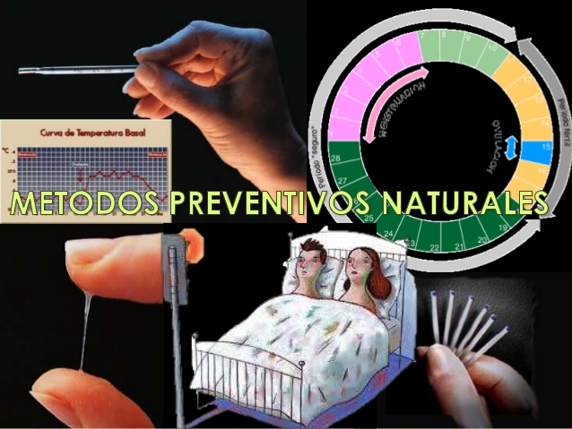
Métodos permanentes.  Escure es un nuevo método permanente para la mujer que no requiere de incisiones abdominales. El procedimiento se hace en la clínica sin anestesia general. Un profesional médico le insertará un tubo delgado con una cámara (histeroscopio) a través de la cerviz dentro de la matriz. Después de localizar las aperturas de los tubos de Falopio, el doctor le insertará unos resortes dentro de cada tubo para que con el tiempo se formen tejidos y cicatrices que los cierren por completo.  La vasectomía es un procedimiento simple y seguro para los hombres. Los tubos (vaso deferente) que transportan la esperma son cortados y sellados. La vasectomía sin bisturí es una técnica que se hace a través de una apertura pequeña la cual se sana sin puntos; no hay incisión necesaria. El procedimiento se hace con anestesia local y en la oficina. | 